台灣傳道六十年紀念特刊支分會專用稿紙 (寫好後請寄給梁世威弟兄 Carlliang05@gmail.com，手機0928-244715， Skype: carlliang3151，Line ID: carlliang)

單位名稱 | 新埔支會 |  | 單位號碼  0109932
單位資料 | 成立日期 | 1975.4.13
 | 原屬單位 | 板橋支會
 | 教堂地址 | 台北縣板橋市民權路216-1號  新北市板橋區民生路2段232號4樓之3
 | 教堂電話 | 02-22521891
 | 歷任主教/會長(從第一任開始) | 1975.4.13~ 劉春華  1976.4.22 李新(會長)  1978.10.4~1987.5.17 吳守樸 (主教)  1987.5.17~1990.1.7 鮑先敬  1990.1.7~1994.5.1 洪維甫  1994.5.1~1998.7.19 卓復政  1998.7.19~2002.8.4 石直清  2002.8.4~2015.1.4王耀廷 (13年)  2015.1.4 ~吳致緯
重要史料 (請勿超過1,500字，所撰寫之資料請盡量包含人事時地物五大要項。 請附寄現任主教/會長照片及教堂照片。從前教堂及領袖之照片及重要活動史料照片亦很歡迎， 用畢歸還。)

1976.4.22 台北支聯會成立，板橋分會會長李新
1978.10.4 板橋分會成為板橋支會，吳守樸成為第一任主教
2000.11.19 與雙和第一及第二支會還有土城支會重劃界線
2008.10.5 板橋支會與雙和第一支會及土城支會劃分出新板支會，板橋支會更名為新埔支會

人物誌：吳守璞，湯東垣，周明權，洪維甫，王耀廷，丁逸松，石直清

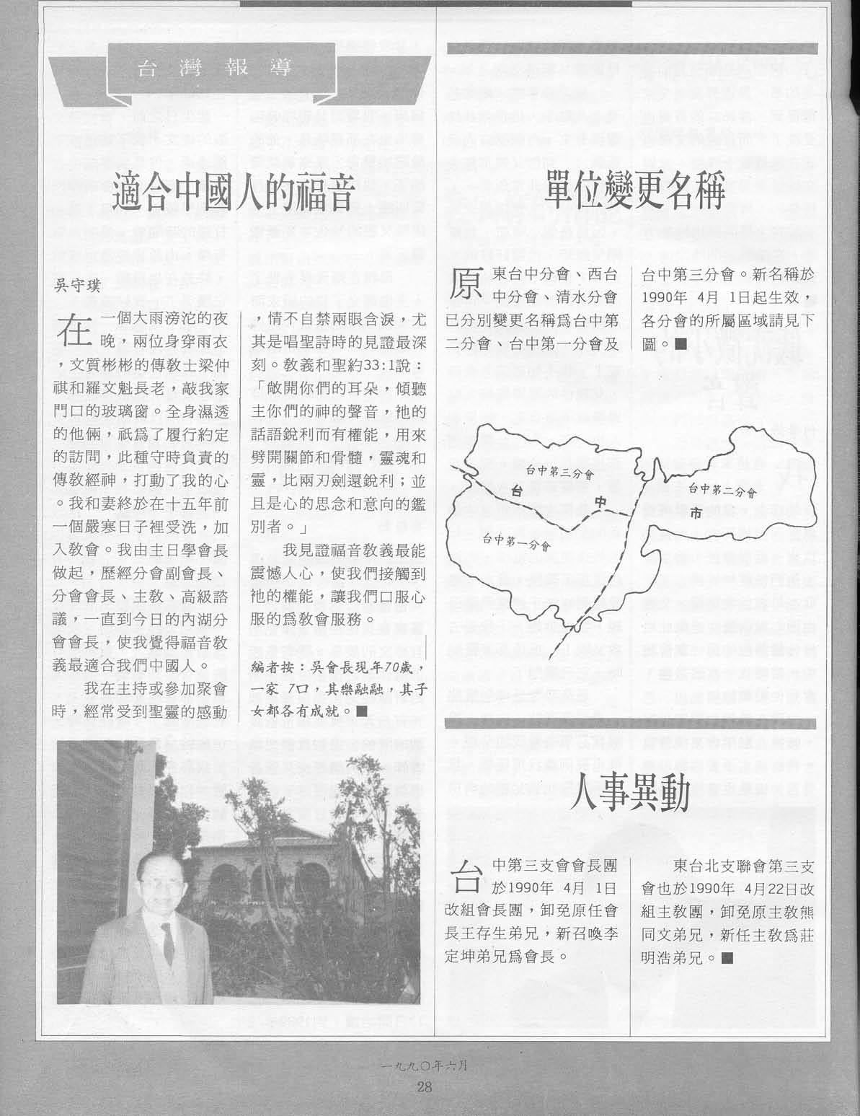

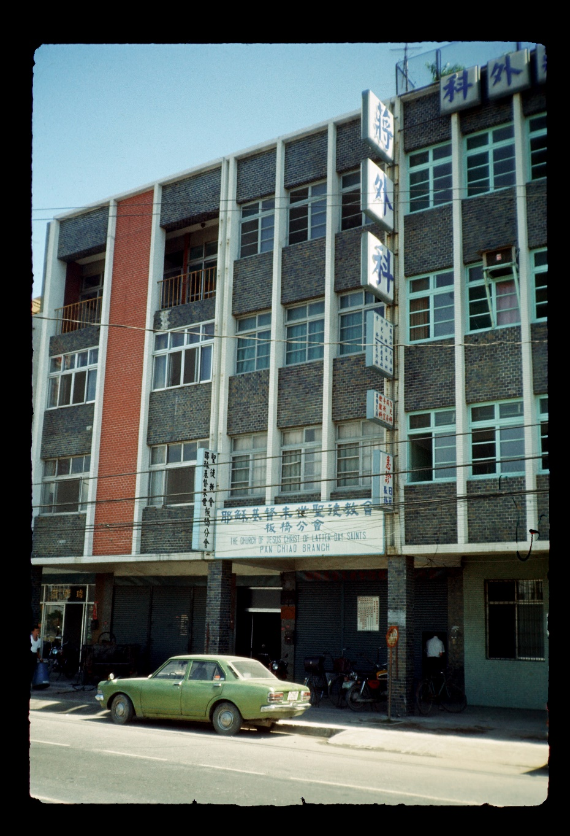
板橋教堂-1977-Brad Davis 提供

板橋教堂-1993年10月

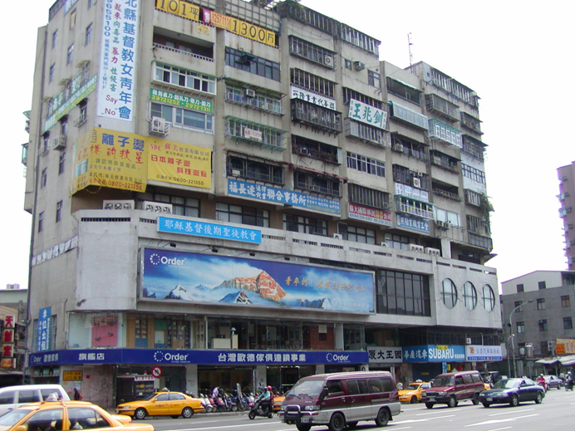
新埔支會教堂 – 1973年完工，1981年奉獻
新北市板橋區民生路2段232號4樓之3

補充資料提供者姓名： 電話： Email：

